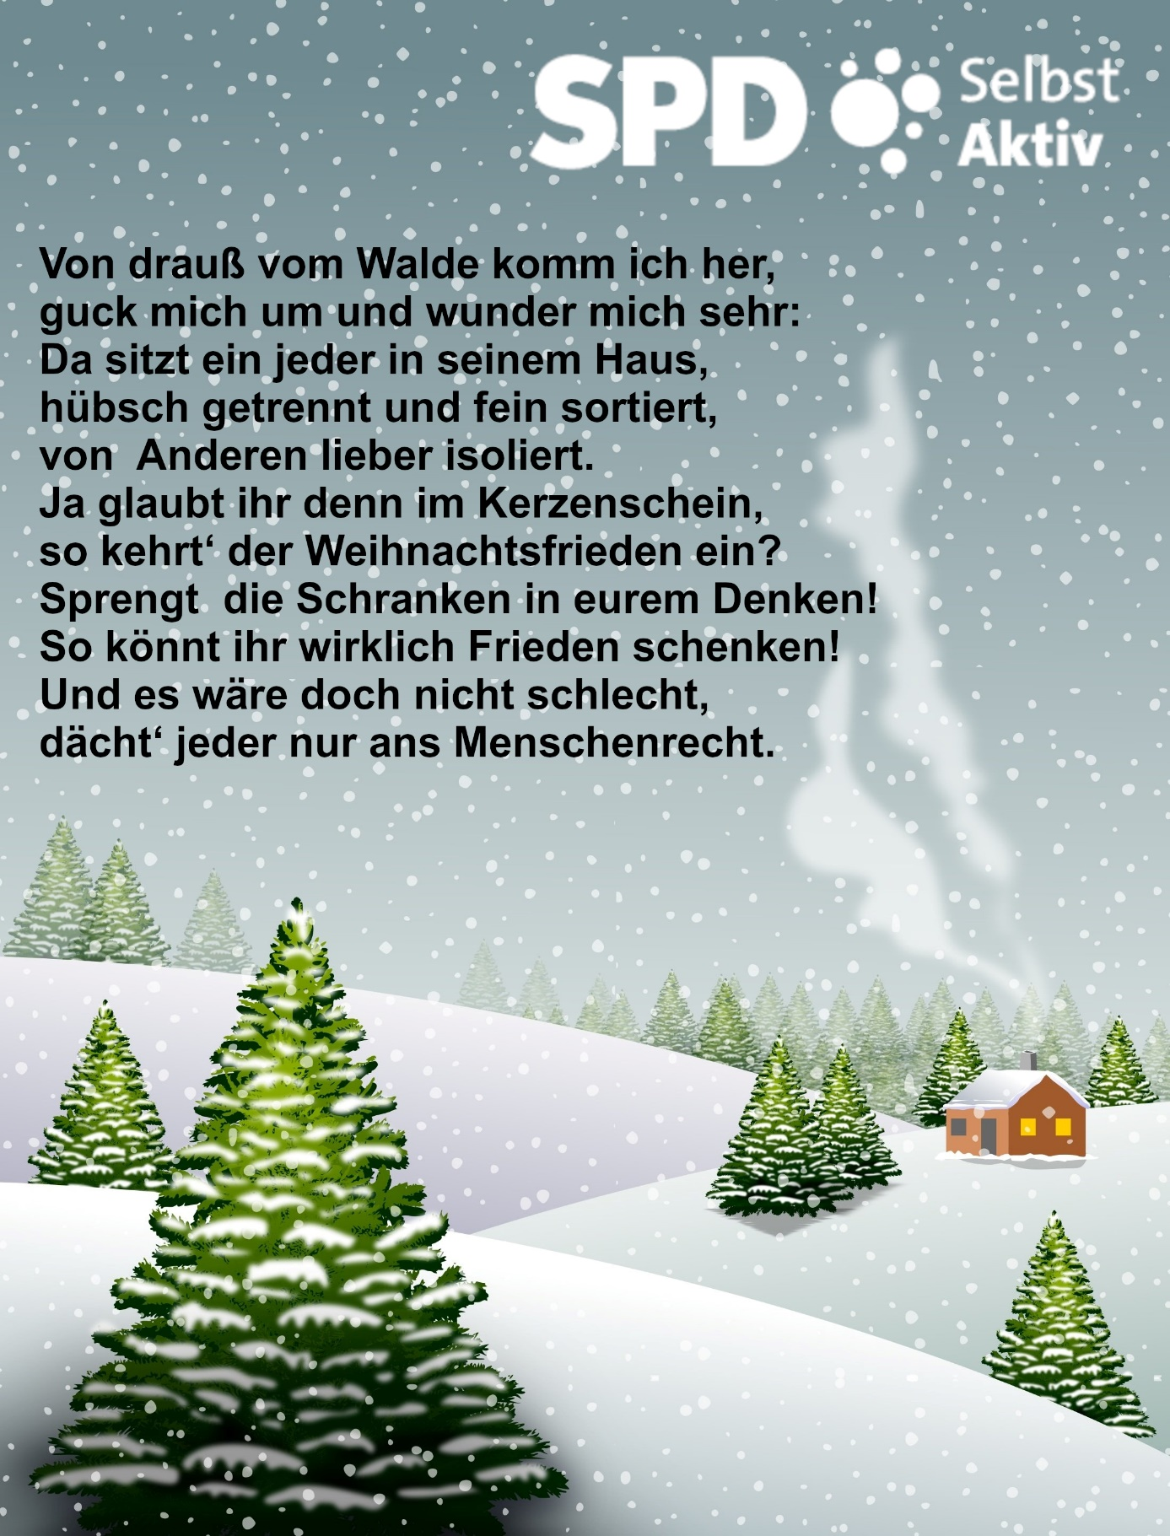
Frohe Feste wünscht der Selbst Aktiv Bundesvorstand:
Katrin Gensecke, Karl Finke, Anne Kleinschnieder, Udo Schmidt, Gisela Breuhaus, Artur Budnik, Ulrike Huf, Emanuel Kirschner, Thomas Koch, Julia Maiano, Pierre Orthen und Georg Suchanek
Bild von Almeida auf Pixabay + Logo der AG Selbst Aktiv
Gedicht: Anne Kleinschnieder

Hinweise zum Newsletter „Selbst Aktiv-Kurier“
Der Newsletter „Selbst Aktiv-Kurier“ wird automatisch an alle interessierten Mitglieder der SPD für die Arbeit der AG Selbst Aktiv gesendet und darf gerne auch an Nicht-Parteimitglieder weitergeleitet werden.

Impressum:

Arbeitsgemeinschaft Selbst Aktiv
vertreten durch die Bundesvorsitzenden Karl Finke und Katrin Gensecke Wilhelmstraße 141, 10963 Berlin
Telefon: 030 - 25991 - 403
Telefax: 030 - 25991 - 404
Mail: selbstaktiv@spd.de

Redaktion: Udo Schmidt, Bremen – Mail: kurier@selbstaktiv.de
Korrekturen: Heike Treffan
Namentlich gekennzeichnete Beiträge geben den Inhalt des Verfassers oder der Verfasserin wieder und nicht immer die Meinung des Anbieters.
----------------------------------------------------------------------------------------------------
Selbst Aktiv-Kurier erscheint quartalsmäßig. Redaktionsschluss ist jeweils der letzte Arbeitstag im Vor-Quartal.
Für den Bereich „Infos und Termine aus den Bezirken und Bundesländern“ bitten wir um Beiträge, die einen bundesweiten Bezug oder nationale Relevanz haben. Wir behalten uns vor, eingereichte Texte redaktionell zu bearbeiten und ggf. zu kürzen. Auf ein Feedback freuen wir uns.
----------------------------------------------------------------------------------------------------
Selbst Aktiv Bundesvorstand im Internet und den social Media:
Web: https://selbstaktiv.spd.de
Facebook: https://www.facebook.com/SelbstAktivBuVo
Twitter: https://twitter.com/SelbstAktivBuVo
Instagram: https://www.instagram.com/selbst_aktiv_bundesvorstand/

